Modul 306 IT Kleinprojekt entwickeln

2019

**Angelina Hofer**

**Patrick Tomasi**

**26.9.2019**

Dokumentation

Informations-Webseite

Ein Bild, das Person, drinnen enthält.

# Inhaltsverzeichnis

1 Inhaltsverzeichnis 1

2 Einleitung 3

3 Angaben zum Dokument 3

3.1 Allgemeines 3

3.2 Änderungsgeschichte 3

4 Projektauftrag 4

4.1 Beschreibung des Projektauftrages 4

4.2 Details zum Projektauftrag 4

4.2.1 Auslöser 4

4.2.2 Ziele 4

4.2.3 Aufgabenstellung 5

4.2.4 Termine 5

4.2.5 Kosten 5

4.2.6 Gruppenbildung 5

4.2.7 Projektleiter 5

4.2.8 Projektmitarbeiter 5

5 Planung der Projektumsetzung 6

5.1 Welche Aufgaben sind zu lösen? 6

5.2 Zeitplan und Meilensteine 6

5.2.1 Zeitplan 6

5.2.2 Meilensteine 8

5.3 Vorgehensweise 8

6 Informieren 10

6.1 Ideen zur Themawahl 10

6.1.1 Idee 1: 10

6.1.2 Idee 2: 10

6.1.3 Idee 3: 11

6.1.4 Idee 4: 11

6.2 Themawahl für die Webseite 11

7 Planen 12

7.1 Aufteilung der Arbeiten 12

8 Entscheiden 13

8.1 Entscheidung fällen 13

8.2 Ist die Entscheidung sinnvoll? 13

9 Realisieren 14

9.1 Vorgehensmodell 14

9.2 Sprint Backlog 14

9.3 Tagesrapporte 14

9.3.1 Tagesrapporte Angelina Hofer 14

9.3.2 Tagesrapporte Patrick Tomasi 14

10 Kontrollieren 15

11 Auswertung 15

11.1 Reflexion 15

11.1.1 Was war gut 15

11.1.2 Was kann besser gemacht werden 15

11.1.3 Was nehmen wir mit für die nächste Arbeit 15

12 Anhang 16

12.1 Quellenangaben 16

# Einleitung

Diese Dokumentation gilt nicht nur als Dokumentation, sondern auch als Pflichtenheft. Dies wurde in Absprache mit dem Auftraggeber so entschieden.

Das vorliegende Dokument enthält die an das zu entwickelnde Produkt gestellten funktionalen sowie nicht-funktionalen Anforderungen.

Diese Dokumentation entsteht für die Projektarbeit im Modul 306 – IT Kleinprojekt entwickeln.

# Angaben zum Dokument

## Allgemeines

|  |  |
| --- | --- |
| **Name des Dokumentes** | Dokumentation Informations-Webseite |
| **Art des Dokumentes** | Dokumentation / Pflichtenheft |
| **Aktuelle Version** | 0.4 |
| **Kontaktperson** | Angelina Hofer  Fichtenstrasse 20  6020 Emmenbrücke  [angel-sahara@hotmail.com](mailto:angel-sahara@hotmail.com)  076 337 01 89 |
| **Auftraggeber** | Kamil Olsok  Bénédict Schule AG  Militärstrasse 106  8004 Zürich |

## Änderungsgeschichte

|  |  |  |  |  |  |
| --- | --- | --- | --- | --- | --- |
| Nr. | Version | Datum | Beschreibung | Name Bearbeiter | Status |
| 1 | 0.1 | 01.09.2019 | Erfassung des Pflichtenheftes | Patrick Tomasi | In Bearbeitung |
| 2 | 0.2 | 01.09.2019 | Abkürzungen hinzugefügt | Patrick Tomasi | In Bearbeitung |
| 3 | 0.3 | 04.09.2019 | Neustrukturierung des Dokument-Inhaltes | Angelina Hofer | In Bearbeitung |
| 4 | 0.4 | 08.09.2019 | Ergänzung der Dokumentation mit den Daten fürs Pflichtenheft | Angelina Hofer | In Bearbeitung |

# 

# Projektauftrag

## Beschreibung des Projektauftrages

Die nachfolgende Abbildung zeigt den originalen erhaltenen Projektauftrag. Darin ist die Beschreibung des Auftrages, sowie die Bewertungskriterien enthalten. Die Bewertungskriterien stellen für dieses Projekt die Vorgaben seitens Auftraggeber für das Endprodukt dar und sollten bei Abgabe des fertigen Produktes erfüllt sein.

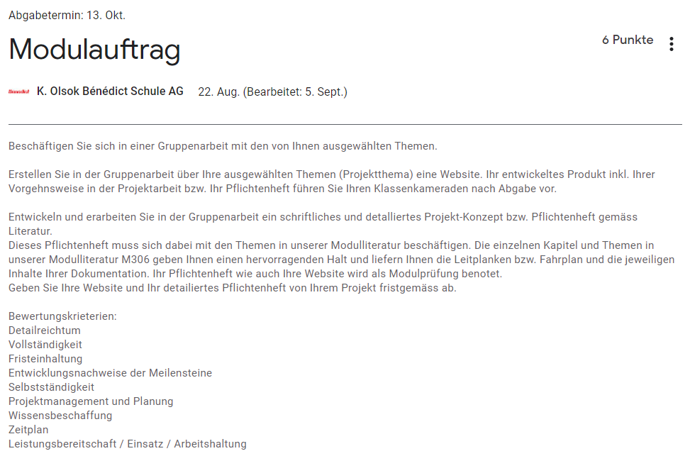  
 Bild Modulauftrag

## Details zum Projektauftrag

### Auslöser

Während unserer Informatiker-Ausbildung in der Bénédict Schule in Zürich bekamen wir im Modul 306, bei welchem es darum ging ein IT-Kleinprojekt vollständig durchzuführen, zu entwickeln und zu dokumentieren, den Auftrag für unser Projekt.

### Ziele

Die folgenden Ziele sollen bei der Durchführung des Projektes erreicht bzw. erfüllt werden:

* Vollständige Dokumentation mit Pflichtenheft
* Fertiggestellte und funktionierende Webseite
* Präsentation der fertigen Webseite und der Vorgehensweise bei der Umsetzung des Projektes
* Termingerechte Abgabe des Projektes

### Aufgabenstellung

Wir sollen im Rahmen einer Gruppenarbeit eine Webseite erstellen. Das Thema für diese Webseite dürfen wir als Gruppe selbst bestimmen. Bei der Umsetzung des Projektes steht die Dokumentation im Mittelpunkt. Es soll ein schriftliches detailliertes Projekt-Konzept bzw. Pflichtenheft erarbeitet werden. Um diese Dokumentation korrekt zu erstellen dient die Modulliteratur als Leitfaden.

### Termine

Folgende Termine sollen laut Modulauftrag eingehalten werden:

|  |  |
| --- | --- |
| **Abgabe Zwischenstand des Projektes** | 26. September 2019 bis 21.30 Uhr |
| **Abgabe der Webseite und der Dokumentation** | 13. Oktober 2019 |

### Kosten

Es werden für diesen Auftrag keine Kosten erhoben, da dieser Auftrag im Rahmen der Ausbildung für Informatiker in der Bénédict Schule durchgeführt wird.

### Gruppenbildung

Folgende Gruppe haben wir gebildet, um den Projektauftrag durchzuführen:

* Angelina Hofer
* Patrick Tomasi

### Projektleiter

Die Projektleitung übernimmt Angelina Hofer.

### Projektmitarbeiter

Projektmitarbeiter ist Patrick Tomasi.

# Planung der Projektumsetzung

## Welche Aufgaben sind zu lösen?

* Beschäftigen Sie sich in einer Gruppenarbeit mit den von Ihnen ausgewählten Themen.
* Entwickeln und erarbeiten Sie in der Gruppenarbeit ein schriftliches Projekt-Konzept bzw. Pflichtenheft gemäss Literatur.

## IST-Zustand

Die Themenwahl für die zu erstellende Webseite ist frei, sowie auch die Wahl des Schwierigkeitsgrades.

* Es sind noch keine anderen Webseiten oder Grundstrukturen vorhanden
* Es liegen noch keine Dokumentationen vor

## Soll-Zustand

Folgende Erwartungen müssen erfüllt sein:

* Eine funktionierende Webseite (Thema nach eigener Wahl)
* Vollständige Dokumentation / Pflichtenheft

## Zeitplan und Meilensteine

### Zeitplan

Hier ist nur ein kleines Abbild des Zeitplans abgebildet. Darin sind die Meilensteine, sowie die Einteilung der gesamten zur Verfügung stehenden Zeit in einzelne Teilschritte.

**Legende zum Zeitplan**

|  |  |  |  |  |
| --- | --- | --- | --- | --- |
| Aktivität | Beschreibung | Dauer in Tagen | Start | Ende |
| Gruppenbildung im Unterricht | Im Schulunterricht werden Gruppen gebildet für die Projektarbeit | 7 | 22.08.2019 | 29.08.2019 |
| Thema ausdenken | Wir sammeln uns Ideen, die wir aufschreiben und Entscheiden uns dann für ein Thema | 7 | 29.08.2019 | 05.09.2019 |
| Offene Fragen klären | Im Unterricht werden noch offene Fragen geklärt | 1 | 05.09.2019 | 06.09.2019 |
| Grundgerüst Dokumentation | Das Grundgerüst der Dokumentation wird angepasst und ergänzt | 7 | 05.09.2019 | 12.09.2019 |
| Zeitplan Anpassen | Nach Absprache und allen Informationen wird der Zeitplan angepasst | 1 | 08.09.2019 | 09.09.2019 |
| Dokumentation / Pflichtenheft v1.00 | (Meilenstein) Dokumentation/Pflichtenheft Version 1.0 fertig | 1 | 12.09.2019 |  |
| Webseite Programmieren | Die einzelnen Webseiten werden programmiert | 20 | 12.09.2019 | 02.10.2019 |
| Dokumentation | Die Dokumentation wird ständig aktualisiert und auf dem neusten Stand gehalten | 20 | 12.09.2019 | 02.10.2019 |
| Zwischenstand | (Meilenstein) Zwischenstand einreichen bis 26.10.2019, 21:30 Uhr im Classroom | 1 | 26.09.2019 |  |
| Webseite / Dokumentation | Webseite und Dokumentation letzte Feinarbeiten | 6 | 03.10.2019 | 09.10.2019 |
| Reserve | Reserve Zeit für Verbessrungen und Bug Fix | 3 | 09.10.2019 | 12.10.2019 |
| Projekt fertigstellen | (Meilenstein) Projekt Abgabefertig | 1 | 10.10.2019 |  |
| Projekt Abgabe | Projekt im Classroom einreichen bis 13.10.2019, 23:59 | 1 | 13.10.2019 |  |

**Zeitplan**

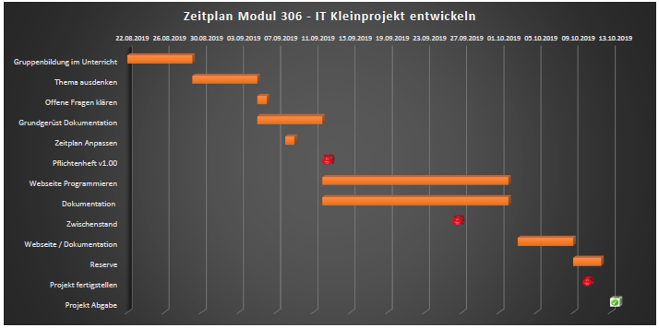

### Meilensteine

Wir haben vorgegebene Meilensteine und Meilenstein, welche wir und selbst gesetzt haben. Alle Meilensteine sind hier noch einmal aufgeführt:

1. **12.09.2019** **Dokumentation bzw. Pflichtenheft 1.0 fertiggestellt haben**
2. **26.09.2019 Abgabe Zwischenstand gemäss Auftrag**

Die Dokumentation wird in Form eines PDFs abgegeben und die bereits erstellten Teile der Webseite als ZIP-Datei

1. **10.10.2019 Projekt fertiggestellt und zur Abgabe bereit**
2. **13.10.2019 Abgabe der Projektarbeit**

Die Dokumentation wird in Form eines PDFs abgegeben und die bereits erstellten Teile der Webseite als ZIP-Datei

## Vorgehensweise

Wir haben uns für die Vorgehensweise nach **IPERKA** entschieden. Nachfolgend sind die einzelnen Punkte genauer beschrieben.

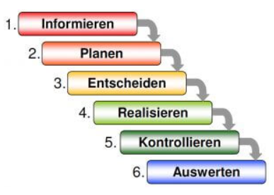

* **Informieren**

Bei diesem Punkt geht es darum, alle Informationen zu sammeln, welche für unser Projekt wichtig sind.

* + Thema für Webseite aussuchen
  + Informationen sammeln über Bootstrap und JavaScript sammeln
  + Informationen sammeln zum Thema Pflichtenheft und Dokumentation
* **Planen**

Auch die Planung beinhaltet einige Punkte, welche sehr wichtig sind bei der Umsetzung des Projektes.

* + Planung der Webseite
  + Zeiteinteilung und setzen von Meilensteinen
  + Verteilung der Arbeit an alle Mitarbeitenden
* **Entscheiden**

Bei diesem Schritt wird endgültig entschieden, welchen Weg man geht, um das Projekt bzw. die Arbeit umzusetzen.

* **Realisieren**

Die geplante Arbeit wird umgesetzt. Jeder Mitarbeiter erledigt in kleineren Schritten seine Arbeit. Es wird ständig kontrolliert, ob die geleistete Arbeit den Anforderungen entspricht.

* **Kontrollieren**

Obwohl bereits während der Realisierung ständig Kontrollen durchgeführt wurden, muss nun noch eine Kontrolle durchgeführt werden, welche über das gesamte Projekt geht.

* + Für die erstellte Webseite wird ein Testprotokoll geführt, worin alle Tests dokumentiert werden.
  + Auch die Dokumentation soll nochmals geprüft werden.
* **Auswerten**

Zur Auswertung gehören die Analyse der gesamten Projektarbeit. Auch eine Reflexion der Arbeitsweise, der Planung und der Vorgehensweise muss hier vorhanden sein.

* + Auswertung der Qualität der gelieferten Arbeit
  + Auswertung der Arbeitsweise
  + Auswertung der Planung und der Zeiteinteilung
  + Reflexion der gesamten Projektarbeit

## Sicherung der Daten

Mit der Sicherung der Daten wird sichergestellt, dass die bereits geleistete Arbeit nicht verloren geht. Auf diese Backups muss nicht jeder Mitarbeiter Zugriff haben, aber mindestens der Projektleiter.

**Sicherung über OneDrive**

Damit wir in jedem Fall immer ein Backup der aktuellsten Version Verfügung haben, werden die Daten in der Cloud gespeichert. Wir speichern die Daten auf OneDrive.

**Sicherung über Github**

Da wir auch mit Github arbeiten sind die Daten zusätzlich über Github gespeichert. Dort kann man jederzeit auf die letzte Version zugreifen.

# Informieren

Die Informationen zum Thema Pflichtenheft bekamen wir in der Schule. Alle anderen Informationen für die Umsetzung des Projektes konnten wir aus der Modullektüre (Modul 306: IT-Kleinprojekt abwickeln) entnehmen.

Wir mussten für unser Projekt aber auch noch zum Thema Bootstrap und JavaScript informieren. Dies machten wir übers Internet. Die Schwierigkeit hier ist, dass wir uns die Informationen erst bei der Umsetzung bzw. Erstellung der Webseite holen können, da diese zwei Themen so umfangreich sind, und wir nicht alles berücksichtigen können bei der Erstellung der Webseite.

Was uns nun noch fehlte ist das geeignete Thema für unsere Webseite. Da wir uns auf die Anwendung von Bootstrap und JavaScript konzentrieren wollen, suchten wir Themen welche einfach in der Umsetzung waren und uns dadurch erlaubt, uns auch mit Bootstrap und JavaScript zu befassen.

## Ideen zur Themawahl

### Idee 1:

**Ich-packe-i-min-Rucksack.ch**

Ist eine Webseite zum Nachschauen, was man alles mitnehmen muss, wenn man wo hingeht.

**Beispiel 1:**

Ich gehe in die Ferien und will nichts vergessen.

Detailseite «Ferien» der Webseite

Ich muss mitnehmen: Pass oder ID, Kleider, Körperpflegeprodukte, Regenschirm, ….

**Beispiel 2:**

Ich gehe an den Strand und will nichts vergessen.

Detailseite «Strand» der Webseite

Ich muss mitnehmen: Sonnencreme, Kühlbox mit Snacks, Sonnenschirm, ….

### Idee 2:

**wer-isst-was.ch**

Ist eine Webseite zum Nachschauen, welcher Ernährungstyp was isst oder nicht isst.

**Beispiel 1:**

Was essen Vegetarier.

Detailseite «Vegetarier» der Webseite (evtl. mit zusätzlicher Unterseite)

Vegetarier essen: keine Tierprodukte, keine Produkte welche tierische Inhaltsstoffe haben, …

**Beispiel 2:**

Was essen Veganer.

Detailseite «Veganer» der Webseite (evtl. mit zusätzlicher Unterseite)

Vegetarier essen: Gemüse, Früchte, …

### Idee 3:

**korrekte-bewerbungsmappe.ch**

Ist eine Webseite zum Nachschauen, welche Formulare in eine Bewerbungsmappe gehören und wie man diese korrekt gestaltet.

**Beispiel 1:**

Ich möchte mich bewerben und muss meinen Motivationsschreiben noch schreiben dazu.

Detailseite «Motivationsschreiben» der Webseite

Folgendes soll auf der Detailseite ersichtlich sein: Wichtige Punkte, Inhalt des Motivationsschreibens, korrekte Darstellung, ….

**Beispiel 2:**  
Ich möchte mich bewerben und muss meinen Lebenslauf noch schreiben dazu.

Detailseite «Lebenslauf» der Webseite

Folgendes soll auf der Detailseite ersichtlich sein: Wichtige Punkte, Inhalt des Lebenslaufs, korrekte Darstellung, ….

### Idee 4:

**Top5-Programmiersprachen-2019.ch**

Ist eine Webseite zum Nachschauen, welche Top 5 Programmiersprachen momentan gerade Inn sind.

**Beispiel 1:**

Ich möchte mich etwas über die Top 5 Programmiersprachen Informieren. Welche sind Inn, Ihre Syntax, Pro und Contra, ….

## Themawahl für die Webseite

Wir haben uns für die Webseite **Ich-packe-i-min-Rucksack.ch** entschieden. Unsere Beweggründe dafür waren, dass dies eine sinnvolle Webseite ist und man bei der Erstellung dieser Webseite die Möglichkeit hat, unsere HTML und CSS Kenntnisse zu vertiefen. Ein weiterer Vorteil bei dieser Wahl ist, dass die eigentliche Erstellung dieser Webseite nicht allzu aufwendig ist und wir noch Zeit haben, uns mit der Dokumentation ausführlicher zu beschäftigen.

# Planen

Es ist geplant, dass wir nach dem Zeitplan (Kapitel 4.2.1 Zeitplan) arbeiten.

## Aufteilung der Arbeiten

Die Arbeiten sind folgendermassen aufgeteilt:

**Patrick Tomasi**

* Erstellung der Seite index.html
* Erstellung der Seite fischen.html
* Selbstständiges nachführen der Tagesrapporte und der Änderungsgeschichte in der Dokumentation
* Erstellung der Unterlagen für die Dokumentation und Abgabe an Angelina Hofer zur Ergänzung der Dokumentation

**Angelina Hofer**

* Projektleitung
* Erstellung und Nachführung der Dokumentation
* Erstellung der Seite ferien.html
* Erstellung der Seite strand.html

**Gemeinsame Aufgaben**

* Planung des Projektes
* Entscheidungen werden gemeinsam getroffen
* Kontrolle des Endproduktes
* Reflexion

# Entscheiden

## Entscheidung fällen

Wir haben uns definitiv für die Idee 1 „**Ich-packe-i-min-Rucksack.ch**“ entschieden.

Wir werden die Idee als eine Webseite umsetzen und werden dazu HTML, CSS, Bootstrap und JavaScript verwenden. Die Programmierung kann in Visual Code gemacht werden. Der Editor unterstützt alle benötigten Sprachen.

Wir werden GitHub verwenden für die Versionsverwaltung unseres Codes. Mit GitHub können wir individuell am Projekt arbeiten und es steht jederzeit die Aktuelle Version des Projektes zur Verfügung.

Das Pflichtenheft werden wir auch mit GitHub bearbeiten somit ist die Aktuelle Version jederzeit zum bearbeiten und Download verfügbar.

## Ist die Entscheidung sinnvoll?

Die Ideen sind sinnvoll da wir gerne unsere HTML und CSS Kenntnisse vertiefen möchten. Zudem möchten wir uns Bootstrap mal anschauen wie auch etwas JavaScript einbringen.

Da wir noch nie mit Bootstrap und JavaScript gearbeitet haben können wir mit unserer Vorgehensweise gleich mehrere Themen mit einander kombinieren und Bootstrap mal in eine Webseite einbinden. Zudem möchten wir etwas JavaScript in die Webseite einarbeiten.

Für das ganze Projekt wird HTML wie auch CSS gebraucht was wir somit auch vertiefen können.

# Realisieren

## Vorgehensmodell

Die Realisierung des Auftrages wird mit Hilfe von Scrum durchgeführt. Wir haben uns für dieses Vorgehensmodell entschieden, da wir nur tageweise an unserem Projekt arbeiten können. Auch können wir bei diesem Vorgehensmodell flexibler reagieren bei Problemen und Probleme schneller erkennen.

## Sprint Backlog

Hier kommt noch ein Foto des Sprint Backlogs hin…

## Meetings

|  |  |  |  |
| --- | --- | --- | --- |
| Datum | Name | | Typ |
| 05.09.2019 | **Angelina und Patrick** | | **Meeting** |
| Beschreibung der Tätigkeit | | |  |
| * Besprechung des erstellten Grundgerüstes der Dokumentation * Offene Fragen klären mit Kamil * Werkzeuge für die Webseiten-Erstellung auf den gleichen Stand bringen | | | |
| Probleme | | **Lösungen** | |
| Live Vorschau bei Visual Studio Code funktionierte nicht | | Live Server downloaden | |

## Tagesrapporte

In diesem Abschnitt werden alle Tagesrapporte festgehalten. Jeder Mitarbeiter soll kurz aufschreiben, was er wann gemacht hat. Auch entstandene Probleme und Lösungen dazu werden hier erfasst.

### Tagesrapporte Angelina Hofer

|  |  |  |  |
| --- | --- | --- | --- |
| Datum | Name | | Typ |
| 08.09.2019 | **Angelina** | | **Tagesrapport** |
| Beschreibung der Tätigkeit | | |  |
| * Dokumentation gemäss Angaben zum Thema Pflichtenheft ergänzt | | | |
| Probleme | | **Lösungen** | |
| Da wir uns entschieden haben (gemäss Besprechung mit Kamil, dem Auftraggeber)  Das Pflichtenheft nicht als separates Dokument zu erstellen, war es etwas schwierig, die Punkte aus dem Pflichtenheft in der Dokumentation einzubauen. | | * Die einzelnen Themen aus dem Pflichtenheft verteilt auf die jeweiligen Kapitel | |

|  |  |  |  |
| --- | --- | --- | --- |
| Datum | Name | | Typ |
| 26.09.2019 | **Angelina** | | **Tagesrapport** |
| Beschreibung der Tätigkeit | | |  |
| * Anpassungen der Dokumentation gemäss Besprechung mit Patrick * Tagesrapporte nachtragen * Zwischenabgabe der Projektarbeit | | | |
| Probleme | | **Lösungen** | |
| Da ich seit zwei Wochen an einem Bandscheibenvorfall leide, ist es mir nicht möglich in die Schule zu gehen.  Das Problem dabei ist, dass ich mich mit Patrick nicht persönlich besprechen kann. Dies erschwert die Kommunikation. | | * Kommunikation über Telefon, Whatsapp oder E-Mail * Datenaustausch über Github | |

### Tagesrapporte Patrick Tomasi

# Kontrollieren

Hier sollen Testprotokolle und die Auswertung der Projektarbeit festgehalten werden.

# Auswertung

Bei der Auswertung geht es um die Reflexion der Arbeit und der Arbeitsweise.

## Reflexion

### Was war gut

### Was kann besser gemacht werden

### Was nehmen wir mit für die nächste Arbeit

# Anhang

## Quellenangaben

|  |  |
| --- | --- |
| Medium | Quelle |
| Bild Modulauftrag | <https://classroom.google.com/c/Mzc1ODE2NjY5MjFa/a/MjA3NjQ0NDU5MDBa/details> |
| Bild IPERKA | <https://www.konstrukteur-in.ch/berufsbild-konstrukteur/iperka/> |